保護者の皆様へ

○年△月×日
学級担任
気持ちのよいあいさつ「こんにちは」

あいさつはとても大切！
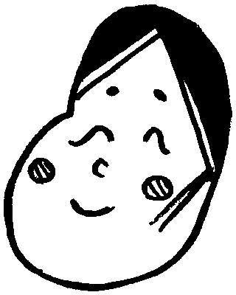
あいさつは、人とのコミュニケーションのきっかけとなる大事な習慣です。気持ちのよいあいさつができると、あいさつをした相手との関係が良好になります。しかし、学校での子どもたちの様子を見ると、あいさつをしなかったり、いい加減なあいさつをしていることがあります。ご家庭ではいかがでしょうか？ 毎日当たり前のようにしているあいさつをこの機会に振り返ってみましょう。

やってみよう！おかめのあいさつ！？
気持ちのよい「あいさつのポイント」は、①大きな声ではっきりと、②体を起こして、③相手の目を見て、の３点です。これらのポイントに「笑顔」を加えると、もっと素敵なあいさつになるでしょう。
あいさつをする対象は、低学年ではクラスの先生や友だち、中学年では地域の人、高学年では来客や社会科見学の担当者など初対面の人というように広がっていきます。なお、地域の人とのあいさつにおいては、不審者の問題があるため「地域でお世話になっている人や地域で知り合いの人とあいさつをする」など配慮していきたいと考えています。

○あいさつのポイントの覚え方…『“おかめ”のあいさつ』
【お】大きな声ではっきりと 【か】体を起こして 【め】（相手の）目を見て

ご家庭へのお願い
家庭での朝のあいさつや登下校時のあいさつの場面で、お子さんはいい加減なあいさつをしていませんか？ また、大人があいさつをしても返事をしなかったことはありませんか？ そのような時には、お子さんに“おかめのあいさつ”を思い出させるようにしてください。
普段の生活では、保護者のみなさんのあいさつが子どもたちのよい手本になります。学校でもあいさつ指導をしていきますので、ご家庭でも“おかめのあいさつ”を使ってよろしくご指導をお願いいたします。

